МИНОБРНАУКИ РОССИИ

Федеральное государственное бюджетное образовательное учреждение высшего образования «Тульский государственный университет»

Институт прикладной математики и компьютерных наук

Кафедра вычислительной техники

Отчет по лабораторной работе №2

по дисциплине «Информатика»

Использование современных пакетов программ для оформления текстовой документации

­­­­­

Выполнил студент группы 220611: ______Пахомов С.М.

Проверил старший преподаватель каф. ВТ: ______Гладких А.В.

Тула 2021

# 1. РЕФЕРАТ

Отчет 19 с., 0 кн., 10 рис., 0 табл., 1 источник, 1 прил.

Предмет исследования – современные программы для оформления текстовых документов

Цель работы – изучить дополнительные возможности современных текстовых процессоров, позволяющие упростить работу с большими документами.

В процессе работы применялось форматирование текста и добавление указателей, заголовков.

В результате работы были изучены дополнительные возможности современных текстовых процессоров, позволяющие упростить работу с большими документами.

Полученные результаты можно применять при работе с текстовыми документами.

# 2. ВВЕДЕНИЕ

## **2.1 Цель работы**

Изучить дополнительные возможности современных текстовых процессоров, позволяющие упростить работу с большими документами.

## **2.2 Задание на работу**

1. Создайте новый документ и установите параметры страницы в соответствии с требованиями ГОСТ.
2. Наберите и отформатируйте приведенный ниже текст, применив для заголовков пунктов соответствующие стили (внешние границы не повторять).

1. Употребимость спец-символов

*1.1. Расстановка кавычек*

1. Стандартными кавычками, в которые заключается русскоязычный текст, являются «ёлочки»;

2. Стандартными кавычками, в которые заключается англоязычный текст, являются “english feet”;

3. Англоязычным текстом считается текст, содержащий хотя бы одну английскую букву и не содержащий ни единой русской буквы.

4. Русскоязычным текстом считается текст, содержащий хотя бы одну русскую букву или же состоящий исключительно из цифр и знаков препинания.

5. Если внутри текста, оформленного согласно (1.1) встречаются кавычки, которые также должны быть оформлены как (1.1), они оформляются „русскими лапками“;. Кавычки (1.2) внутри (1.1) оформляются согласно (1.2)

6. Если внутри текста, оформленного согласно (1.2) встречаются кавычки, которые также должны быть оформлены как (1.2), они оформляются как (1.2). Кавычки (1.1) внутри (1.2) оформляются согласно (1.1)

7. Многократная вложенность кавычек (1.1) обрабатывается «каскадно» — (1.1)-(1.6)-(1.1)-(1.6)-текст-(1.6)-(1.1)-(1.6)-(1.1)

8. Кавычки, находящиеся симметрично на границе ссылки, должны быть вынесены за пределы ссылки (см. Оформление Ссылок)

9. В случае стыковки нескольких одинаковых кавычек подряд (например из-за (1.2) или принудительного добавления к (1.1) ещё одной кавычки), они должны сокращаться, дабы не допускать двух одинаковых кавычек идущих подряд.

10.Допускается замена порядка, оговоренного в пп. (1.1), (1.5), (1.7) на обратный. В таком случае, если наличествует возможность просмотра странице в «виде для печати», лапчатые кавычки должны быть заменены на ёлочки.

*1.2. Правила употребления длинных, коротких тире, минусов и дефисов*

1. Длинное тире; употребляется в предложениях везде, где употребляется тире в тексте (как правило, обрамлённое пробелами).

2. Короткое тире (оно же минус); употребляется между цифрами в телефонных номерах, в численных выражениях (включая отрицательные числа) (см. также Форматы Телефонов)

3. Дефис (ставится кнопкой минус на клавиатуре) - употребляется для связывания сложных слов, для указания переносов.

2. Неразрывность пробелов

2.1. Правила употребления неразрывных пробелов

1. Все предлоги должны быть «приклеены» к следующим за ними словам (с помощью неразрывных пробелов)

2. Именные местоимения (вы, я, он) приклеиваются по смыслу, как правило — к следующим за ними словам.

3. Все отместоименные прилагательные (мои, твои, его) приклеиваются аналогично (1.2)

4. Отрицательные частицы «не» и «ни» приклеиваются к следующим за ними словам.

5. Если это не вызывает разбиения текста или смыслового противоречия, слова **короче четырёх символов** приклеиваются к предыдущим либо следующим словам.

6. Ссылки из двух-трёх слов склеиваются неразрывными пробелами, если это не вызывает разбиения текста (см. также Оформление Ссылок)

7. Инициалы И.О. приклеиваются через неразрывный пробел

*2.2. Приклеивание префиксов*

1. Следующие слова и последовательности символов приклеиваются к идущим за ними словам/цифрам/последовательностям символов:

* **г. / ул. / кв. / оф. / офис / им. / пл. / пер. / ст. / тел. / т/ф** — в адресах
* **№ / рис. / стр. / табл.** — в оформлении документов

*2.3. Приклеивание суффиксов*

1. Следующие слова и последовательности символов приклеиваются к идущим перед ними словам/цифрам/последовательностям символов:

* **руб. / коп. / у.е. / USD / EURO** — денежные единицы
* **мин. / час / сек / мес. / г. / гг.** — временные единицы

3. Форматы типичных данных: времени и даты

3.1. Как писать время

1. Время записывается с указанием всех четырёх (шести, если используются секунды) разрядов, вне зависимости от их возможно нулевых значений.

2. Примеры: 08:30 — 14:25 — 11:42:00

3.2. Как писать дату

1. Дата должна быть записана в одном из двух вариантов (полном или сокращённом).

2. Допускается отход от стандарта, если он обоснован дизайнерским решением. Отход должен быть аргументирован.

3. В полном формате месяц указывается полностью в родительном падеже

* 23 января 1996 года
* 23 сентября 1979 года
* 1 января 2003 года

4. В кратком формате — ДД.ММ.ГГГГ (ГГ) — ноли пишутся всегда:

* 23.09.1979
* 01.01.2003
* 23.01.96

5. Допускается использование укороченного формата записи месяца первыми тремя буквами. В таком случае предшествующие нули также пишутся всегда:

* 23 янв 1996
* 23 сен 1979
* 01 янв 2003

3. Пронумеруйте страницы с помощью колонтитулов (номер страницы расположить сверху посередине) и измените размер шрифта для номера страницы на 14 (для нумерации страниц с помощью колонтитулов в меню «Вставка» есть специальный пункт).

4. В набранном тексте создайте 4-5 указателей и 2 указателя с перекрестными ссылками.

5. С помощью средств Word/Writer автоматически создайте оглавление (в начале документа) и оформите его в соответствии с требованиями ГОСТ.

6. С помощью средств Word/Writer автоматически создайте указатели (в конце документа) и озаглавьте Алфавитный указатель.

7. Проверьте правильность расстановки заголовков и номеров страниц в оглавлении и указателях и при необходимости обновите информацию (по клавише F9)

3. СОДЕРЖАНИЕ

1. РЕФЕРАТ 2

2. ВВЕДЕНИЕ 3

2.1 Цель работы 3

2.2 Задание на работу 3

4. Основная часть 8

4.1 Ход лабораторной работы 8

4.2 Ответы на контрольные вопросы 12

5. ЗАКЛЮЧЕНИЕ 13

6. СПИСОК ЛИТЕРАТУРЫ 14

7. ПРИЛОЖЕНИЕ 15

# **4. Основная часть**

## **4.1 Ход лабораторной работы**

1. Создаю новый документ и при помощи масштабных линеек устанавливаю параметры страницы в соответствии с требованиями ГОСТ 7.32-2017: отступ слева — 30 мм, справа — 15 мм, сверху и снизу — 20 мм, абзацный отступ одинаковый по всему тексту и равен 1,25 см.

2. Набираю и форматирую предложенный в задании текст, применяя для заголовков и пунктов соответствующие стили.

3. Чтобы пронумеровать страницы с помощью колонтитулов выбираю пункт “Номер страницы” в меню “Вставка” (см. рисунок 1).

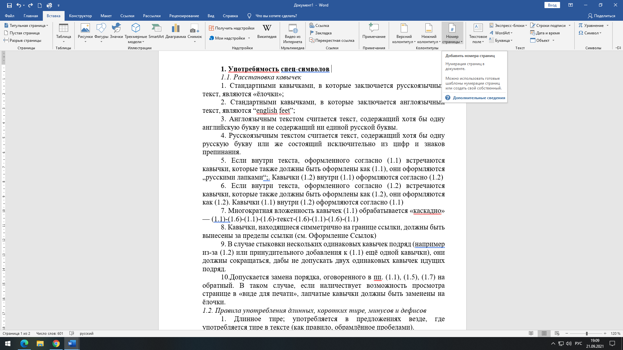

Рисунок 1 - номер страницы

В контекстном меню устанавливаю нумерацию по центру (см. рисунок 2).

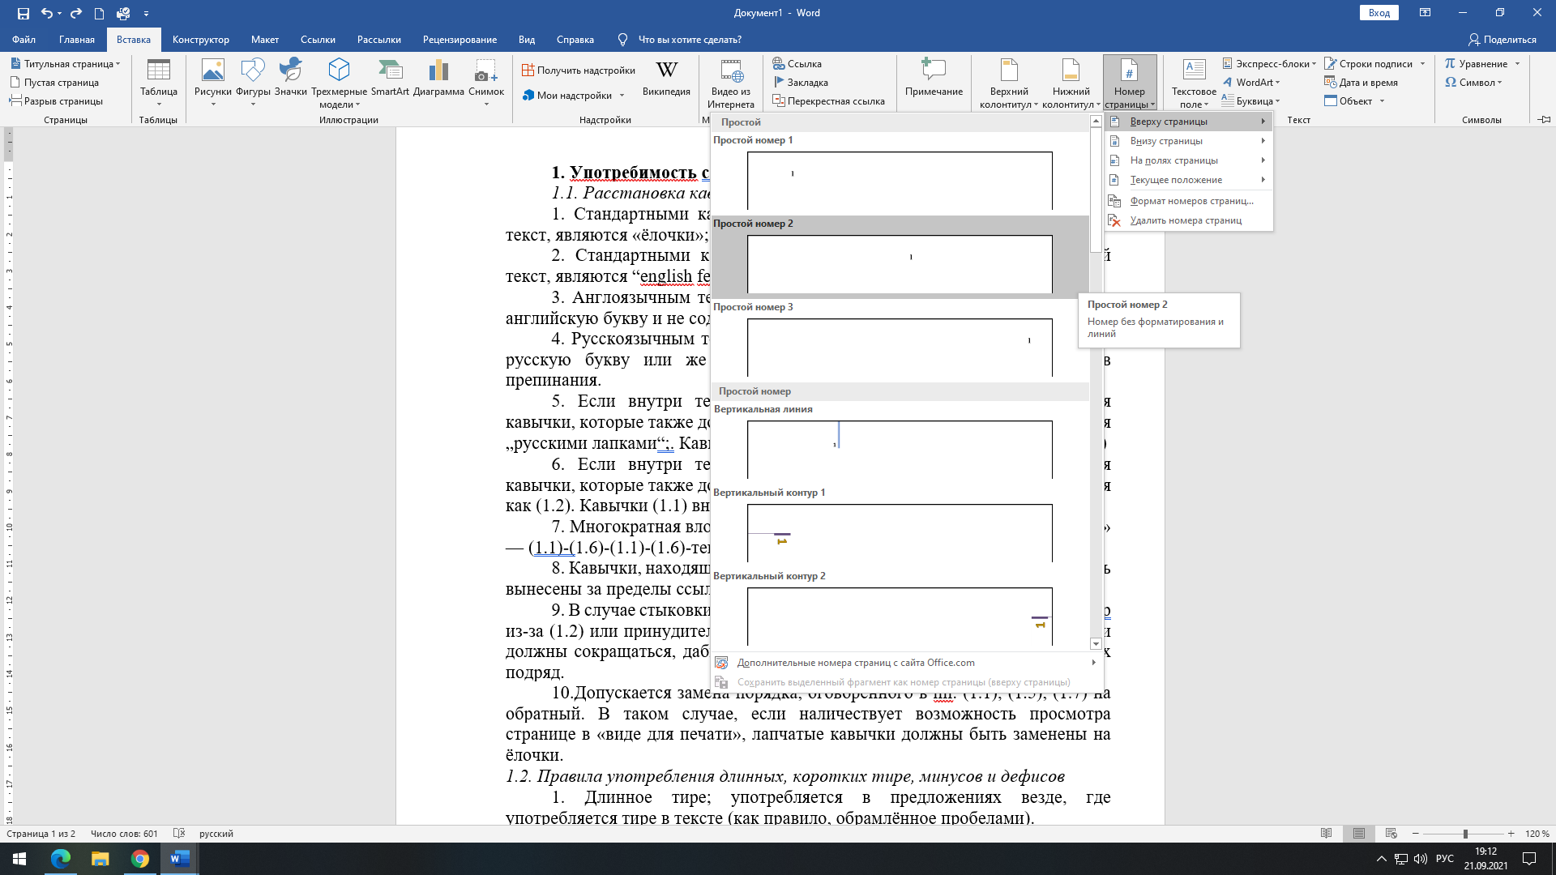

Рисунок 2 - установка нумерации по центру

Изменяю размер шрифта для номера страницы на 14 (см. рисунок 3).

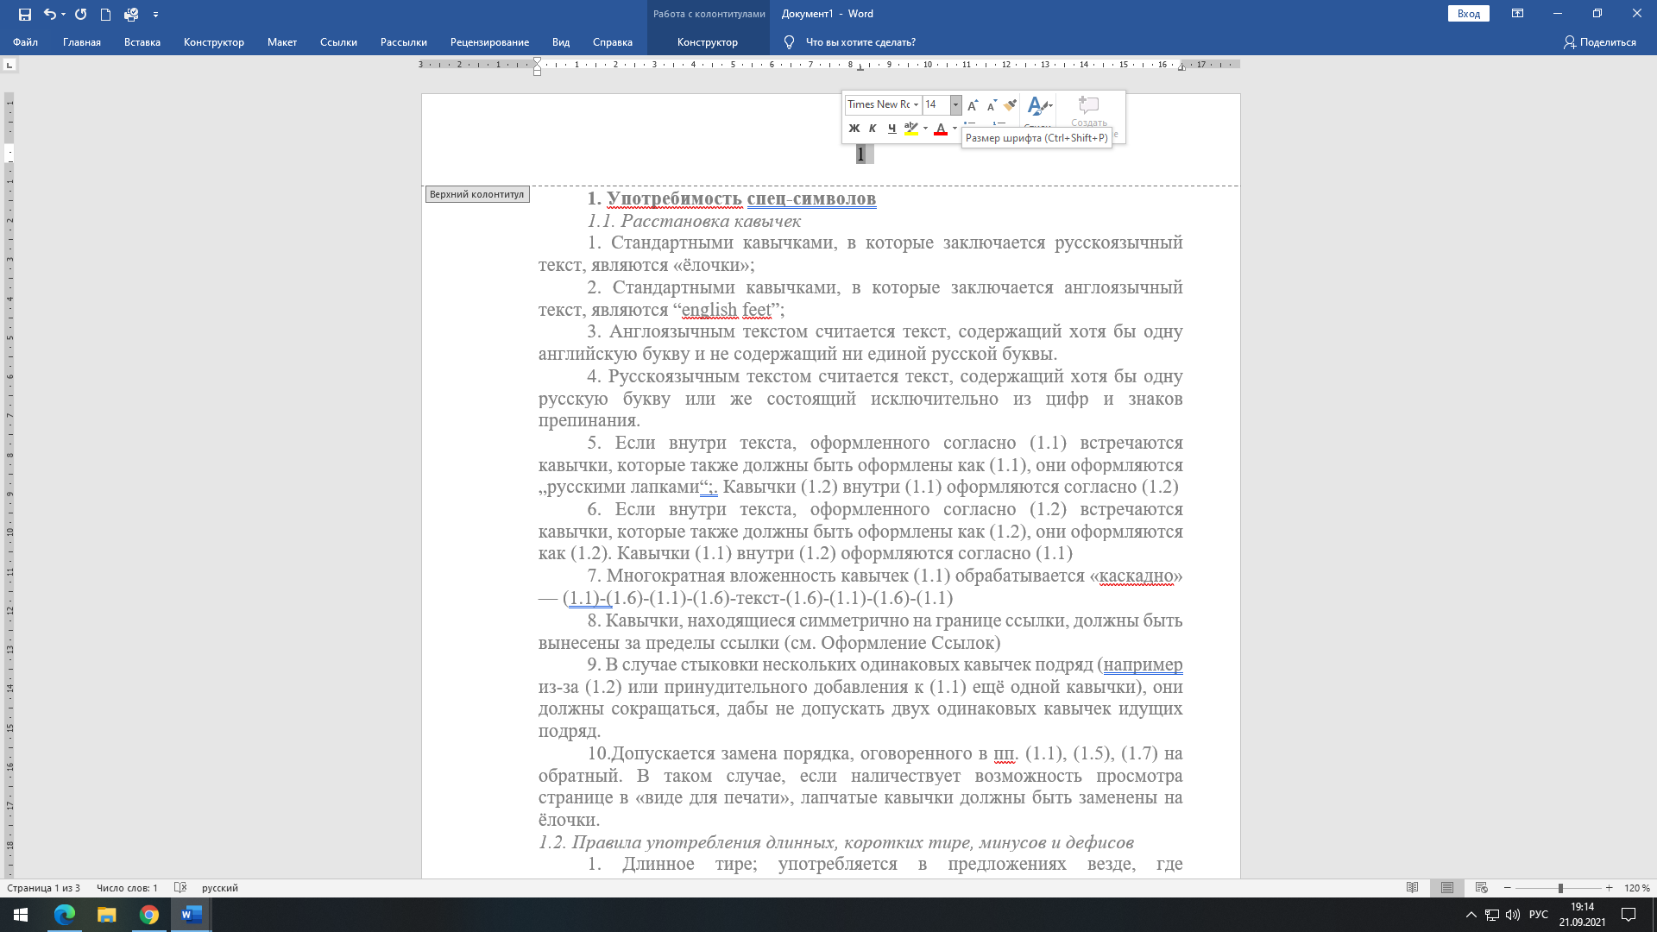

Рисунок 3 - изменение шрифта номера страницы

4. Чтобы создать указатели нажимаю на кнопку “отобразить все знаки” на панели инстркментов (см. рисунок 4).

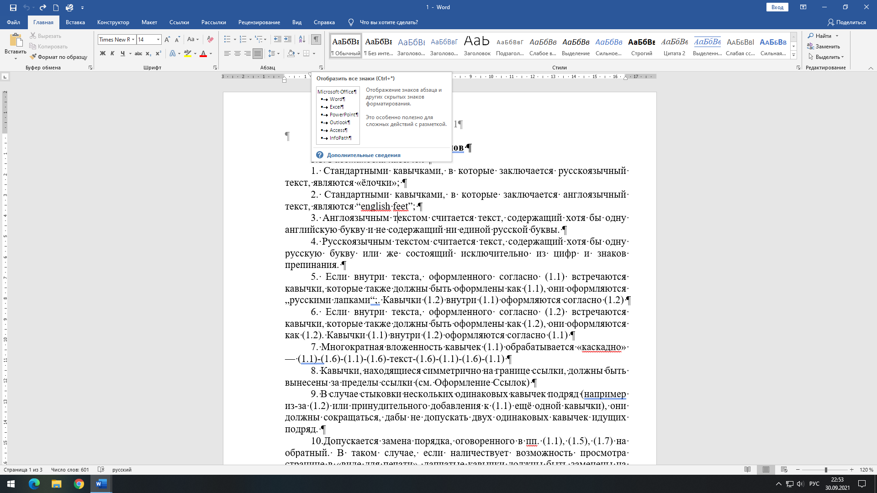

Рисунок 4 - отображение всех знаков

Далее выделяю нужное слово или словосочетание, затем на панели инструментов “ссылки” нажимаю “предметный указатель” (см. рисунок 5).

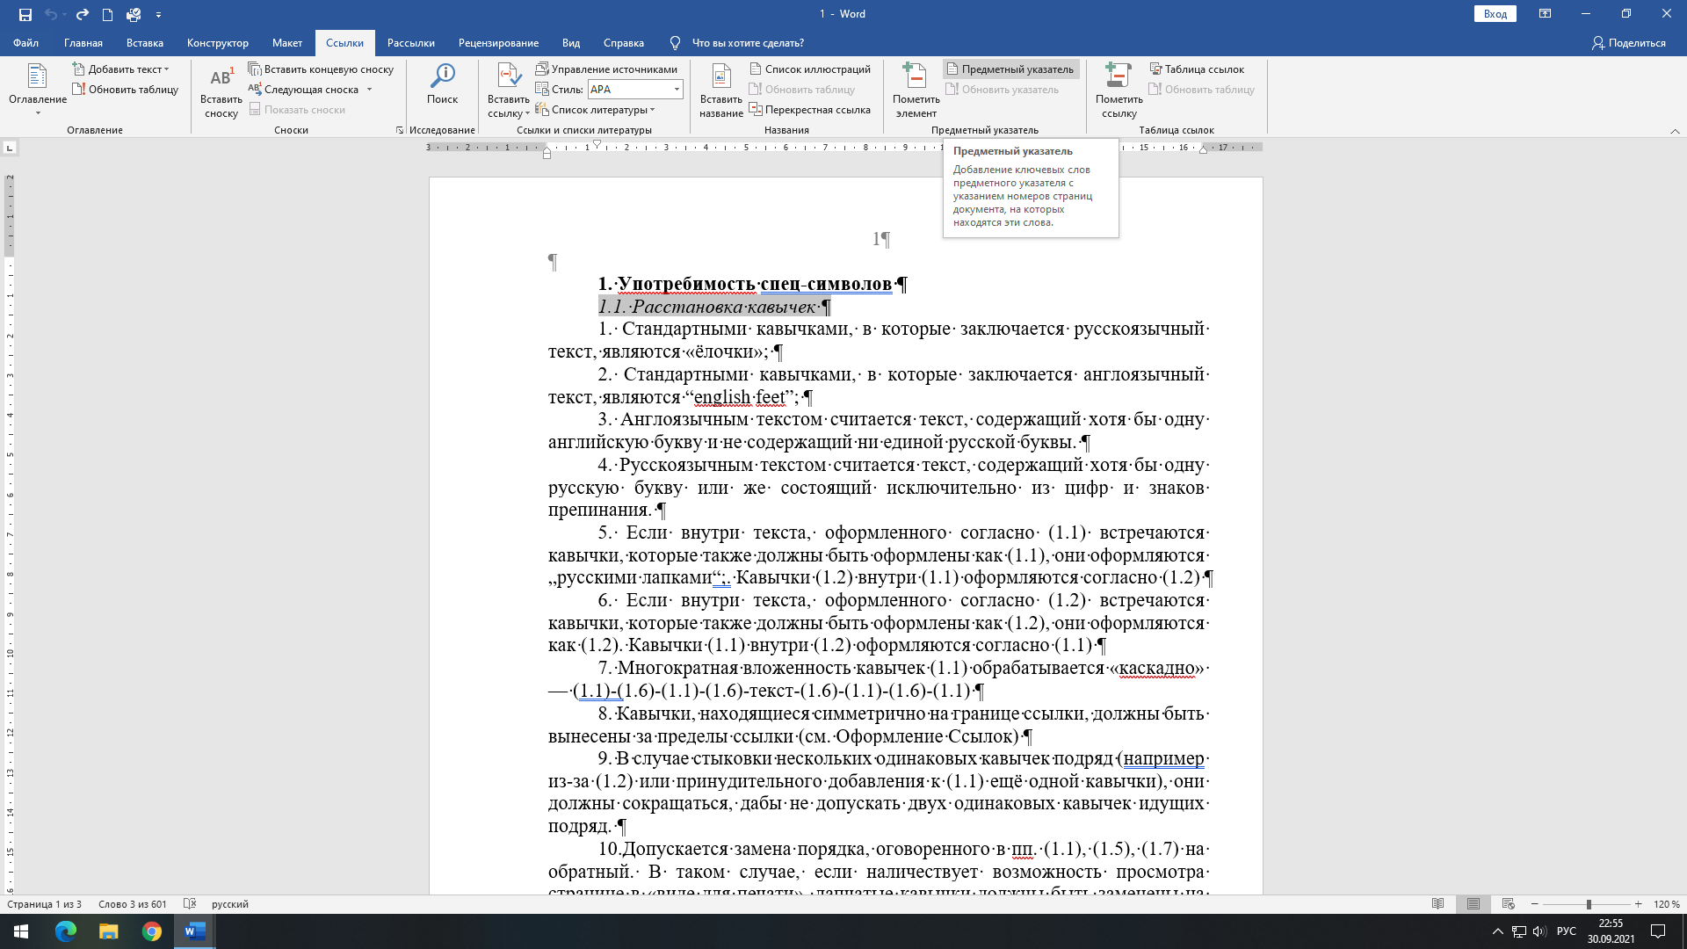

Рисунок 5 - предметный указатель

Затем в появившемся меню нажимаю “пометить” (см. рисунок 6).

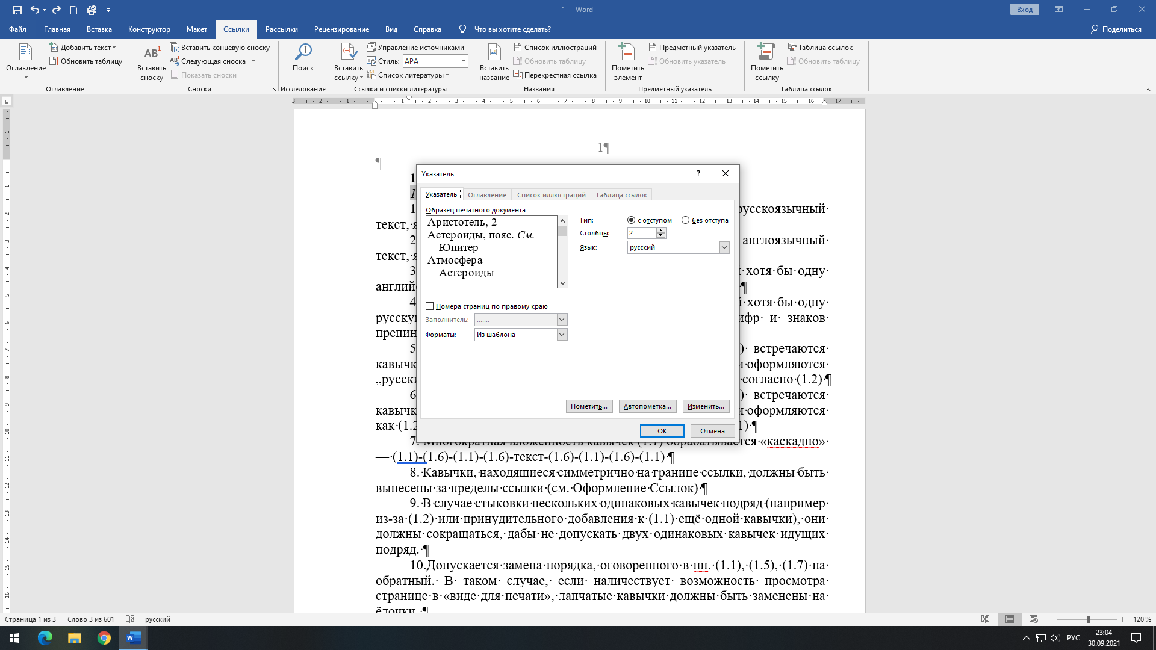

Рисунок 6 - меню “указатель”

В меню “определение элемента указателя” устанавливаю нужный параметр

ссылки и нажимаю “применить” (см. рисунок 7).

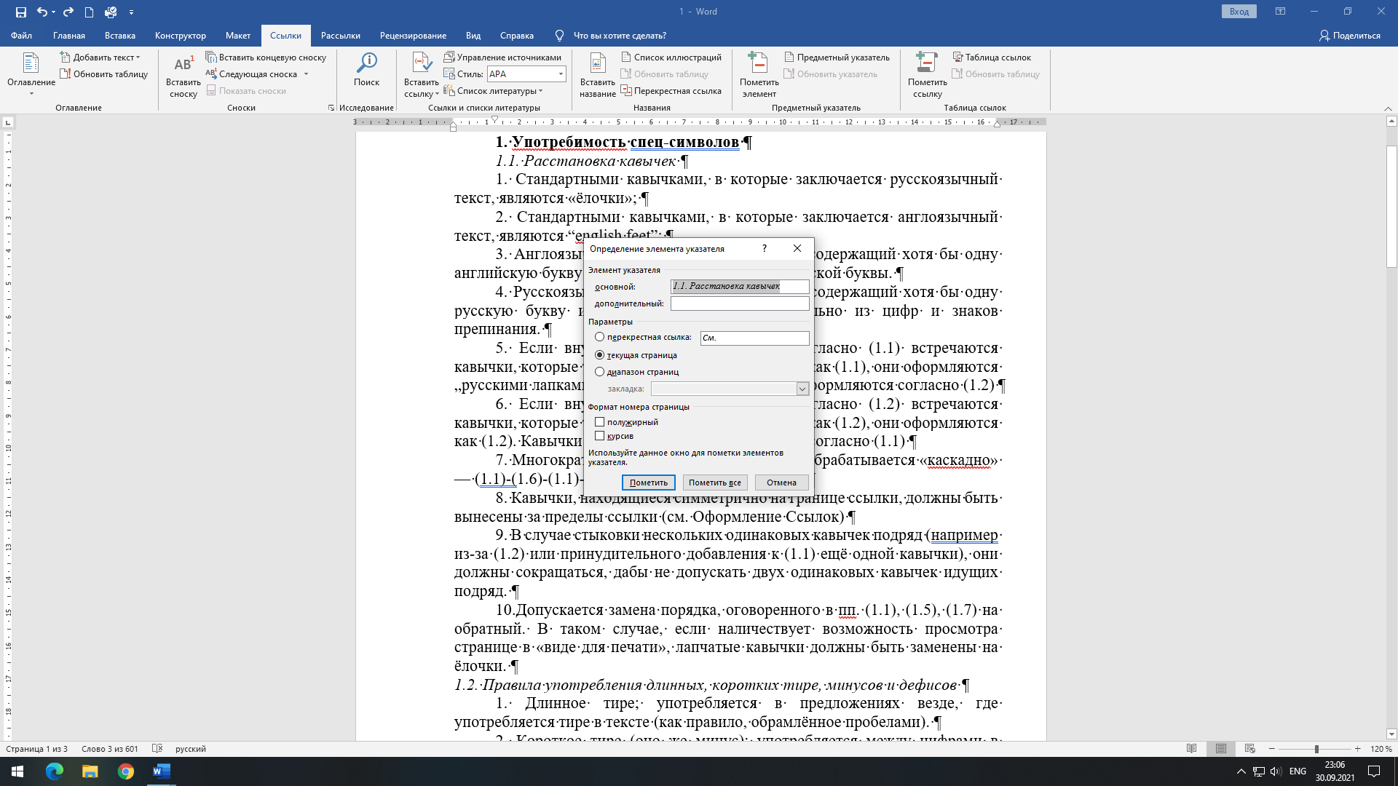

Рисунок 7 - меню “определение элемента указателя”

5. Чтобы создать оглавление с помощью средств Word, выделяю нужные слова или словосочетания, которые собираюсь включить в оглавление и отмечаю их как заголовок (см. рисунок 8).

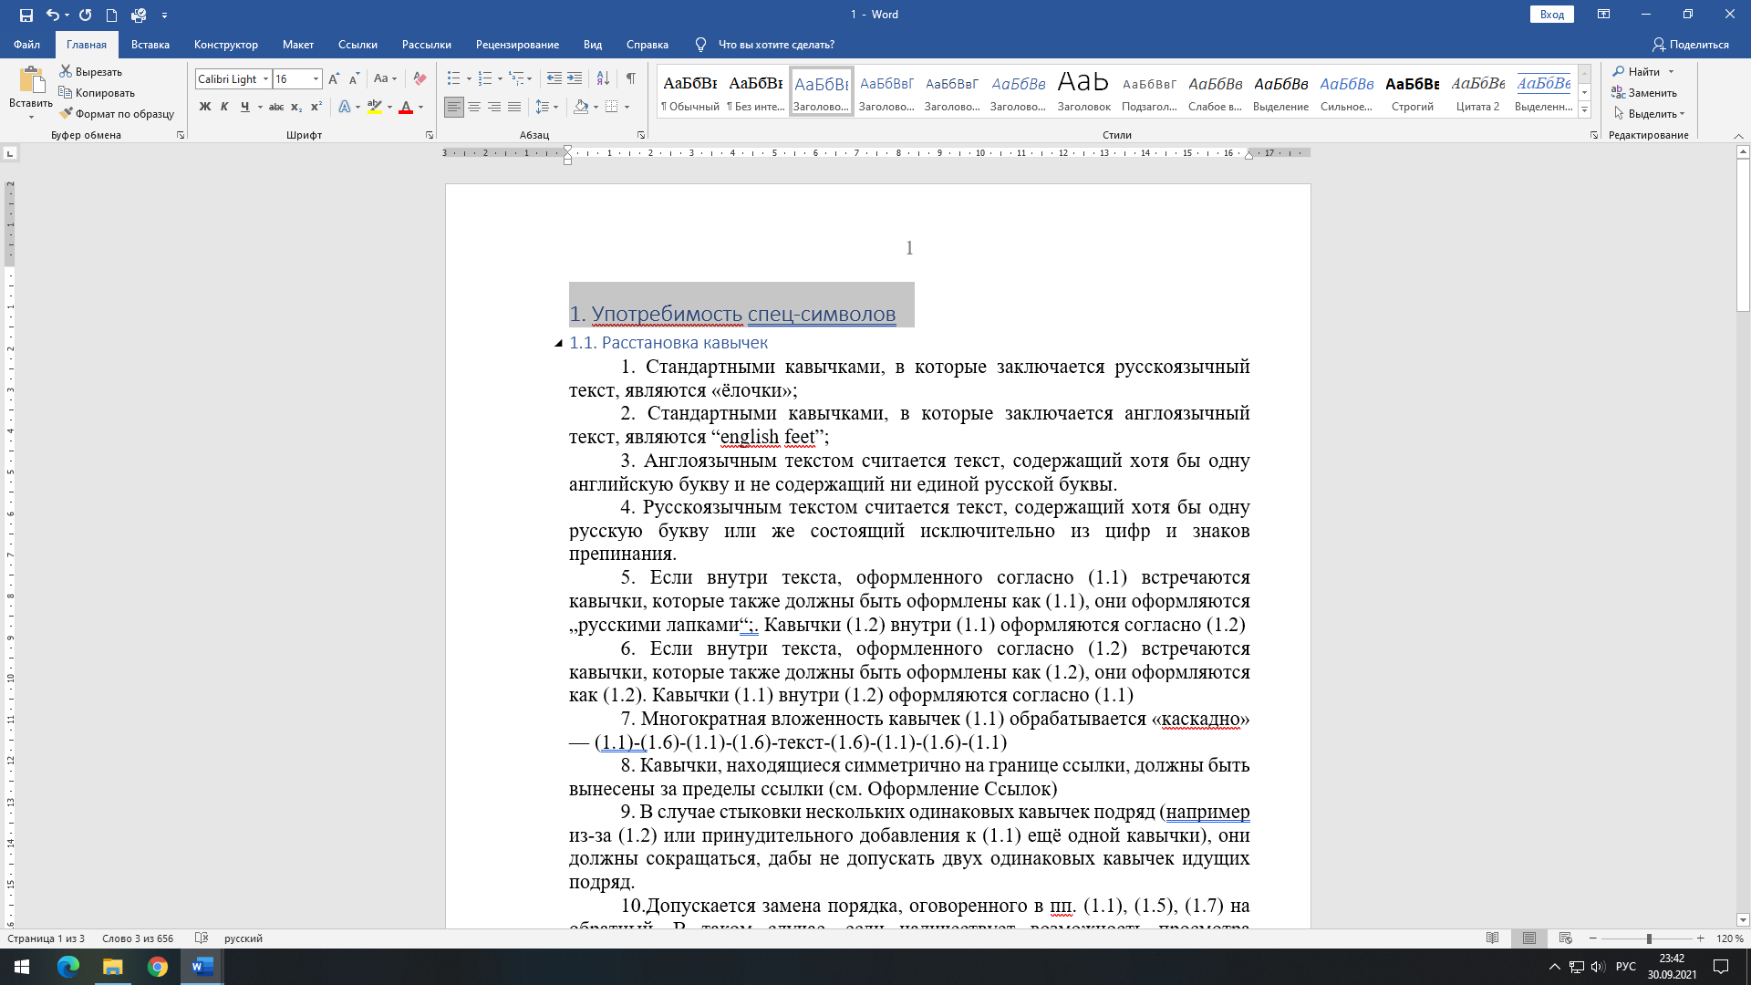

Рисунок 8 - выбор заголовков

Далее на панели инструментов “Ссылки” открываю меню “Оглавление” и устанавливаю нужное оглавление (см. рисунок 9).

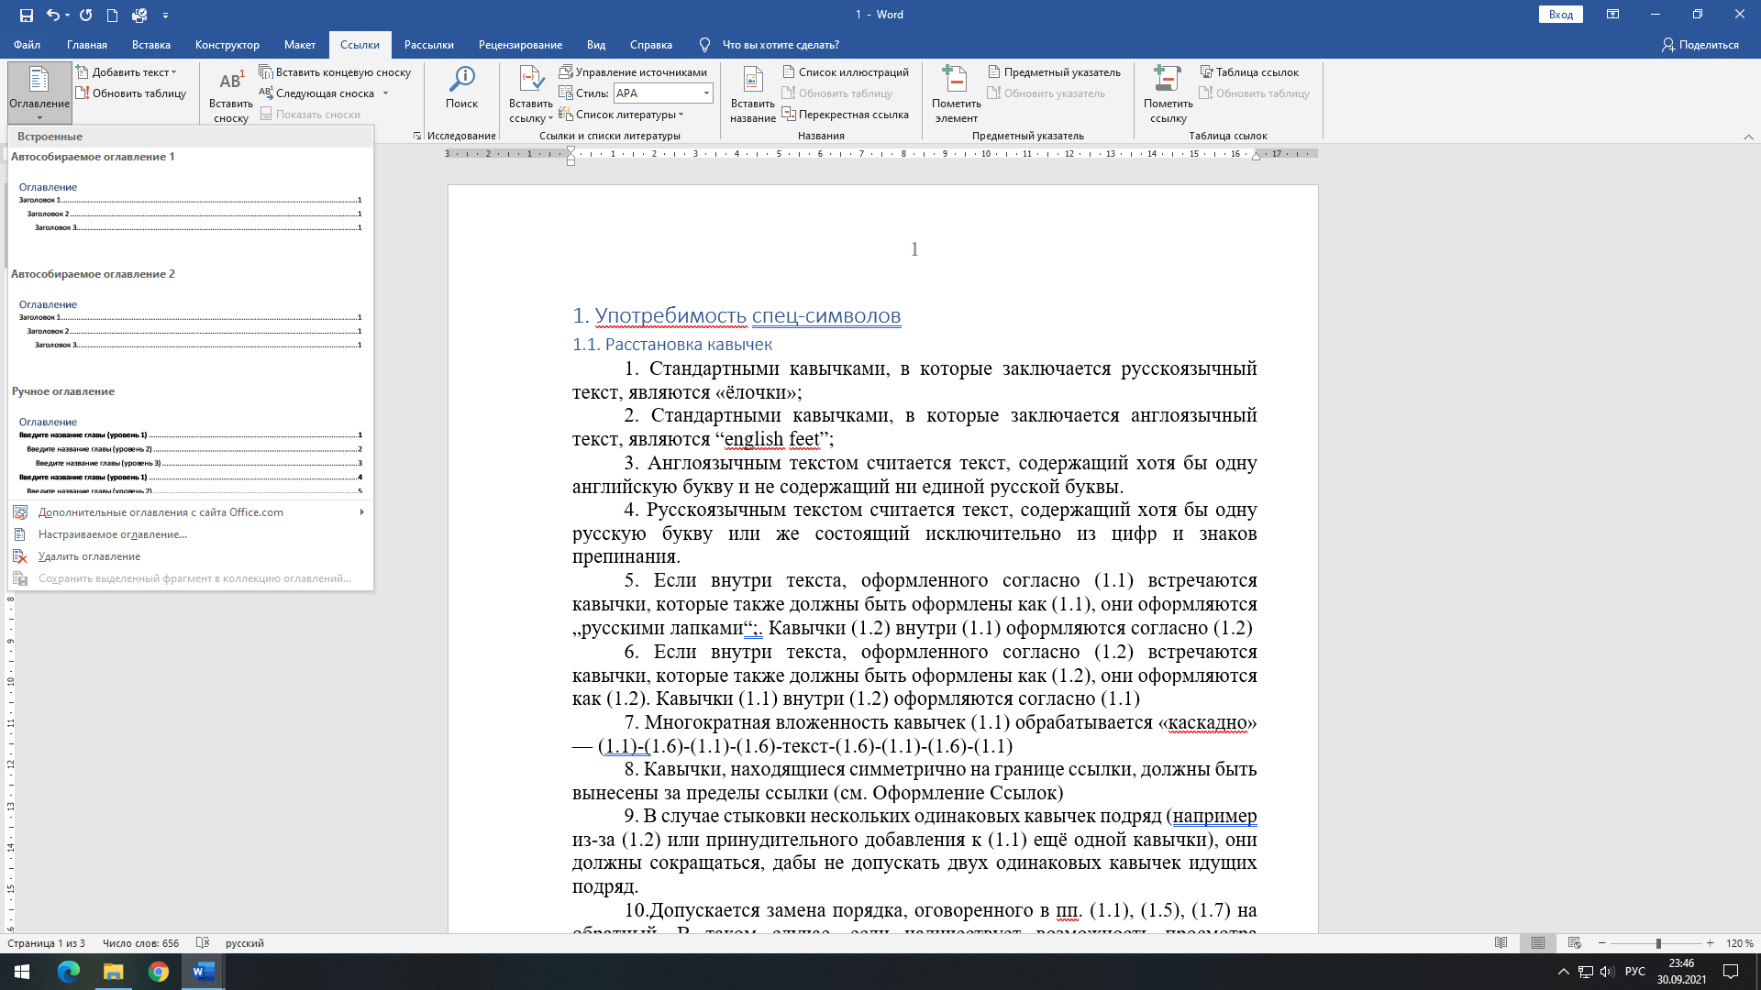

Рисунок 9 - выбор оглавления

6. На панели инструментов “Ссылки” нажимаю на кнопку “Предметный указатель”, в появившемся меню устанавливаю выравнивание номеров страниц по правому краю и нажимаю “Ок” (см. рисунок 10). Указатели для алфавитного указателя были отмечены в задании 4.

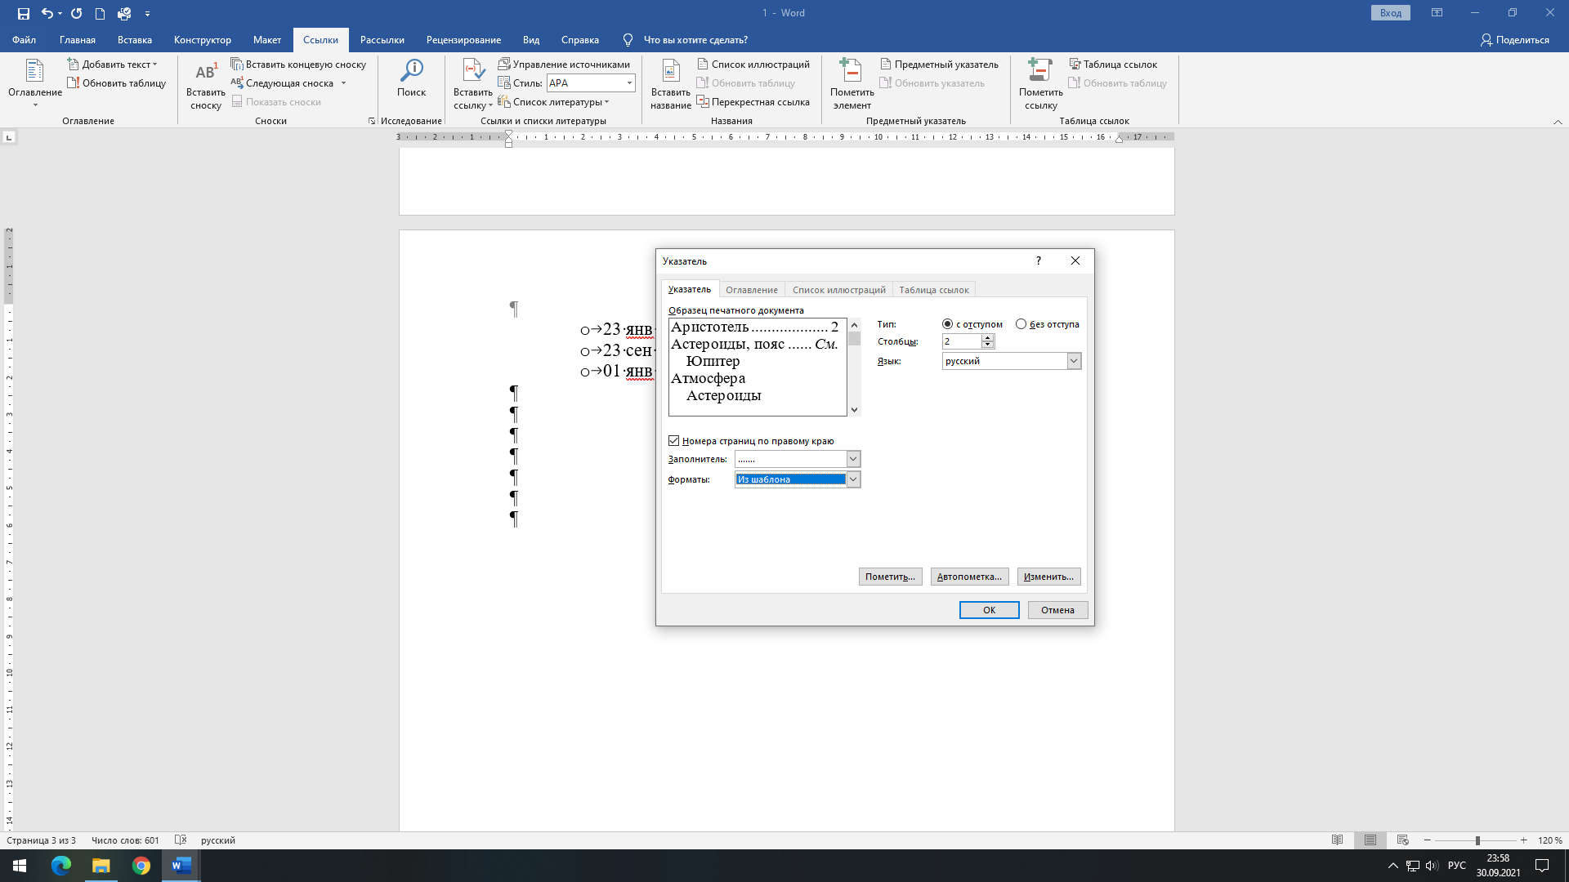

Рисунок 10 - установка алфавитного указателя

7. Проверяю правильность расстановки заголовков и номеров страниц в оглавлении и указателях.

## **4.2 Ответы на контрольные вопросы**

1. Структурное форматирование в отличии от визуального позволяет автоматически создавать оглавление, алфавитный указатель и т.д.
2. Номер страницы, время, дата, заголовок, автор.
3. Нижний и верхний.
4. Сходство в том, что и “Структура”, и “Схема документа” позволяют переключаться между структурными элементами. Отличие заключается в том, что “Структура” позволяет менять положение структурных элементов.
5. Кавычки-ёлочки.
6. Заголовки.

# 

# 5. ЗАКЛЮЧЕНИЕ

В ходе выполнения данной работы было изучено: структурное и визуальное форматирование документов; создание алфавитного указателя. создание, ввод, редактирование и оформление текста колонтитула; работа со структурой текста; создание предметных указателей; создание оглавления.

# 

# 6. СПИСОК ЛИТЕРАТУРЫ

1. Методические указания по выполнению лабораторных работ по дисциплине «Информатика» / Ивутин А.Н, зав. каф., д. техн. н., доцент.

# 7. ПРИЛОЖЕНИЕ

1. Употребимость спец-символов

*1.1. Расстановка кавычек*

1. Стандартными кавычками, в которые заключается русскоязычный текст, являются «ёлочки»;

2. Стандартными кавычками, в которые заключается англоязычный текст, являются “english feet”;

3. Англоязычным текстом считается текст, содержащий хотя бы одну английскую букву и не содержащий ни единой русской буквы.

4. Русскоязычным текстом считается текст, содержащий хотя бы одну русскую букву или же состоящий исключительно из цифр и знаков препинания.

5. Если внутри текста, оформленного согласно (1.1) встречаются кавычки, которые также должны быть оформлены как (1.1), они оформляются „русскими лапками“;. Кавычки (1.2) внутри (1.1) оформляются согласно (1.2)

6. Если внутри текста, оформленного согласно (1.2) встречаются кавычки, которые также должны быть оформлены как (1.2), они оформляются как (1.2). Кавычки (1.1) внутри (1.2) оформляются согласно (1.1)

7. Многократная вложенность кавычек (1.1) обрабатывается «каскадно» — (1.1)-(1.6)-(1.1)-(1.6)-текст-(1.6)-(1.1)-(1.6)-(1.1)

8. Кавычки, находящиеся симметрично на границе ссылки, должны быть вынесены за пределы ссылки (см. Оформление Ссылок)

9. В случае стыковки нескольких одинаковых кавычек подряд (например из-за (1.2) или принудительного добавления к (1.1) ещё одной кавычки), они должны сокращаться, дабы не допускать двух одинаковых кавычек идущих подряд.

10.Допускается замена порядка, оговоренного в пп. (1.1), (1.5), (1.7) на обратный. В таком случае, если наличествует возможность просмотра странице в «виде для печати», лапчатые кавычки должны быть заменены на ёлочки.

*1.2. Правила употребления длинных, коротких тире, минусов и дефисов*

1. Длинное тире; употребляется в предложениях везде, где употребляется тире в тексте (как правило, обрамлённое пробелами).

2. Короткое тире (оно же минус); употребляется между цифрами в телефонных номерах, в численных выражениях (включая отрицательные числа) (см. также Форматы Телефонов)

3. Дефис (ставится кнопкой минус на клавиатуре) - употребляется для связывания сложных слов, для указания переносов.

2. Неразрывность пробелов

2.1. Правила употребления неразрывных пробелов

1. Все предлоги должны быть «приклеены» к следующим за ними словам (с помощью неразрывных пробелов)

2. Именные местоимения (вы, я, он) приклеиваются по смыслу, как правило — к следующим за ними словам.

3. Все отместоименные прилагательные (мои, твои, его) приклеиваются аналогично (1.2)

4. Отрицательные частицы «не» и «ни» приклеиваются к следующим за ними словам.

5. Если это не вызывает разбиения текста или смыслового противоречия, слова **короче четырёх символов** приклеиваются к предыдущим либо следующим словам.

6. Ссылки из двух-трёх слов склеиваются неразрывными пробелами, если это не вызывает разбиения текста (см. также Оформление Ссылок)

7. Инициалы И.О. приклеиваются через неразрывный пробел

*2.2. Приклеивание префиксов*

1. Следующие слова и последовательности символов приклеиваются к идущим за ними словам/цифрам/последовательностям символов:

**г. / ул. / кв. / оф. / офис / им. / пл. / пер. / ст. / тел. / т/ф** — в адресах

**№ / рис. / стр. / табл.** — в оформлении документов

*2.3. Приклеивание суффиксов*

1. Следующие слова и последовательности символов приклеиваются к идущим перед ними словам/цифрам/последовательностям символов:

**руб. / коп. / у.е. / USD / EURO** — денежные единицы

**мин. / час / сек / мес. / г. / гг.** — временные единицы

3. Форматы типичных данных: времени и даты

3.1. Как писать время

1. Время записывается с указанием всех четырёх (шести, если используются секунды) разрядов, вне зависимости от их возможно нулевых значений.

2. Примеры: 08:30 — 14:25 — 11:42:00

3.2. Как писать дату

1. Дата должна быть записана в одном из двух вариантов (полном или сокращённом).

2. Допускается отход от стандарта, если он обоснован дизайнерским решением. Отход должен быть аргументирован.

3. В полном формате месяц указывается полностью в родительном падеже

* 23 января 1996 года
* 23 сентября 1979 года
* 1 января 2003 года

4. В кратком формате — ДД.ММ.ГГГГ (ГГ) — ноли пишутся всегда:

* 23.09.1979
* 01.01.2003
* 23.01.96

5. Допускается использование укороченного формата записи месяца первыми тремя буквами. В таком случае предшествующие нули также пишутся всегда:

* 23 янв 1996
* 23 сен 1979
* 01 янв 2003

Дата 2

Дефис 1

кавычки *См.* Стандартные кавычки

Короткое тире *См.* тире

Ссылки 2

Стандартные кавычки 1

тире 1

**Форматы** 2